Adı Soyadı: No:

2017–2018 EĞİTİM-ÖĞRETİM YILI ……………………. ORTAOKULU
8/A SINIFI BİLİM UYGULAMALARI DERSİ 1.DÖNEM 1.YAZILI SORULARI

1-Aşağıdaki kavramları karşılarında bulunan açıklamaları ile eşleştiriniz. Yandaki üçgen piramidin içine küçükten büyüğe doğru kavramları sıralayınız.(8 Puan)
Kavramlar
Nükleotid
DNA
Gen
Kromozom
Çekirdek içinde genetik bilgileri taşıyan yapıdır.

Hücrenin yönetici molekülüdür.

Kalıtsal özellikleri taşıyan özel bölgelerdir.

DNA’nın en küçük yapı birimidir.

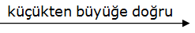

2- a) Aşağıdaki DNA’da boş bırakılan yerleri ‘Fosfat (P), Şeker(D), Adenin(A), Timin(T), Guanin(G) ve Sitozin(S)’ harfleri ile tamamlayınız. (15 Puan)
S
S
G
T
A
A
T

b) -Yukarıdaki DNA molekülü parçasında toplam kaç adet nükleotit bulunmaktadır? (5 Puan)

………………………………

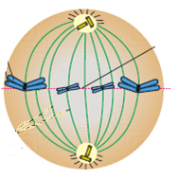
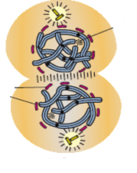
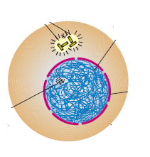
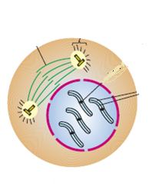
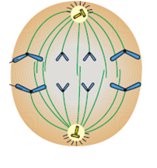
3-Aşağıda yer alan mitoz bölünme evrelerini doğru şekilde sıralayınız ve numaraların altlarına evre isimleri yazınız. (10 Puan)
a
b
c
d
e

Sıralama: 1- ………………….2- ………………….. 3- ……………………… 4- …………………… 5- …………………..

Evre isim : …................... ………………… ………………. ………………….. ………………
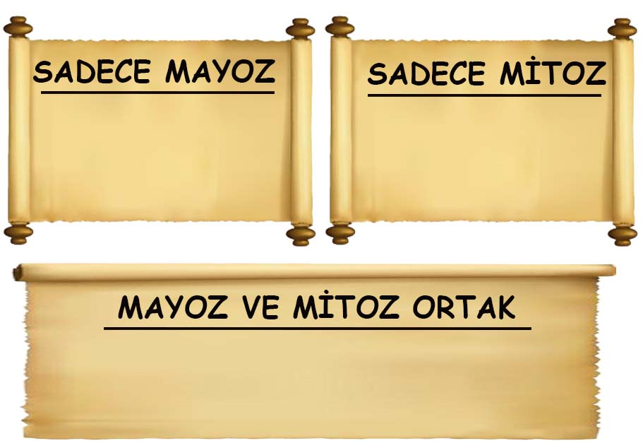
4. Aşağıda mayoz ve mitoz bölünmenin özellikleri karışık olarak verilmiştir. Bu özelliklerin numarasını uygun bölüme yazınız. (10 Puan)

1. Parça değişimi sayesinde kalıtsal çeşitliliğin olmasını sağlar.
2. Eşeyli üremenin temelini oluşturur.
3. Önce çekirdek sonra sitoplazma bölünmesi olur.
4.Vücut hücrelerinde gerçekleşir.
5.Homolog kromozomlar oluşur.
6.. Tür içi kromozom sayısının sabit kalmasını sağlar
7. Tek hücrelilerde üremeyi sağlar.
8. Üreme ana hücrelerinde gerçekleşir.
9. İki hücre oluşur.
10. DNA eşlenir.

5-Aşağıdaki görselde ok ile belirtilen kavramların adlarını karşısındaki boşluğa yazınız.(10 Puan)

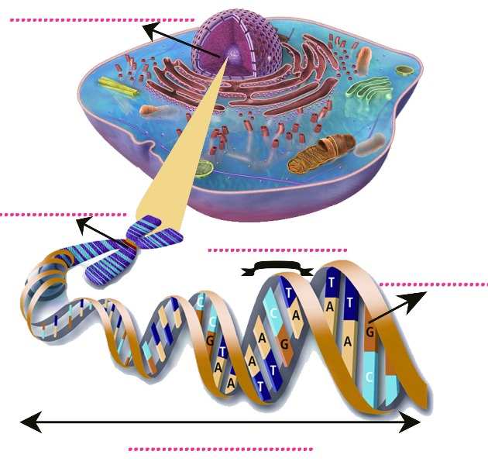

6- Aşağıda tavuğun hayat döngüsü verilmiştir.

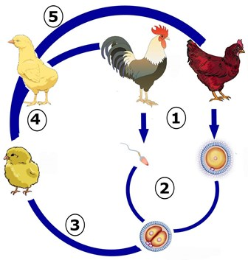
Resimde numaralarla gösterilen olayların isimlerini (MİTOZ,MAYOZ VE DÖLLENME ) ve kromozom sayısındaki değişimi (SABİT,İKİ KATINA ÇIKAR,YARIYA İNER) yazınız. (10 Puan)

Olaylar | Olayların isimleri | Kromozom sayısındaki değişim
1
2
3
4
5

7-. 2n=64 Kromozomlu bir hücre arka arkaya
3 mitoz 1 mayoz bölünme geçiriyor. Buna göre son durumda oluşan hücre sayısını ve hücrelerin kromozom sayısını bulunuz. (4+4 Puan)

…………………….. ……………………………..

8. 1600 nükleotitten meydana gelen bir DNA molekülünde Guanin sayısı 200 dür. Buna göre;
a) Adenin (A), Sitozin (C) ve Timin(T) sayılarını bulunuz. (6 Puan)
…………………………………………………………………………………………………………………………..

b) Bu DNA zincirindeki toplam şeker sayısını ve fosfat sayısını bulunuz.
(3 Puan)
………………………….

9,10 ve 11 .çoktan seçmeli sorular her biri 5 puandır. Cevapları soruların üzerine işaretleyiniz

9.
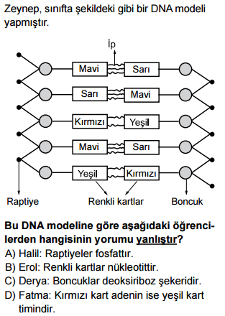

10 -Betül DNA modeli hazırlamıştır. Modelin çok fonksiyonlu olduğunu belirten Betül’e göre 1 ve 2 fermuarları birbirinden ayrılıp 1 karşısında b’yi, 2 karşısına a’yı getirip yeni fermuarlar yapıyor.
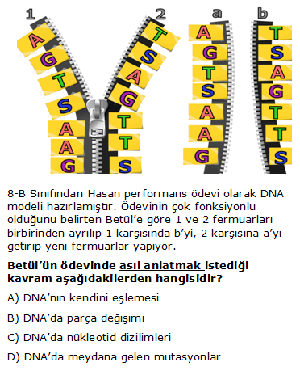
Betül’ün ödevinde asıl anlatılmak istediği kavram aşağıdakilerden hangisidir?
A)DNA’nın kendini eşlemesi
B)DNA’daparça değişimi
C)DNA’danükleotid dizilimleri
D)DNA’da oluşan genetik bozukluk

11-Aşağıdaki tabloda bazı canlıların
Hücrelerindeki kromozom sayısı verilmiştir.

Buna göre aşağıdakilerden hangisi ya da hangileri söylenebilir?
1.En gelişmiş canlı eğrelti otudur.
2.Güvercinin üreme hücresindeki kromozom sayısı soğanın üreme hücresindeki kromozom sayısı kadardır.
3.Kromozom sayısı artıkça canlının büyüklüğü artmaz.
A) Yalnız 3B) 1 ve 2
C) 2 ve 3 D) 1,2 ve 3

Not: Sınav süresi 40 dakikadır, Başarılar…. ) ………………………….
(puanlar soruların yanında verilmiştir. Bilim Uygulamaları Öğretmeni

